MDM推送下游数据
客户、供应商、物料三类
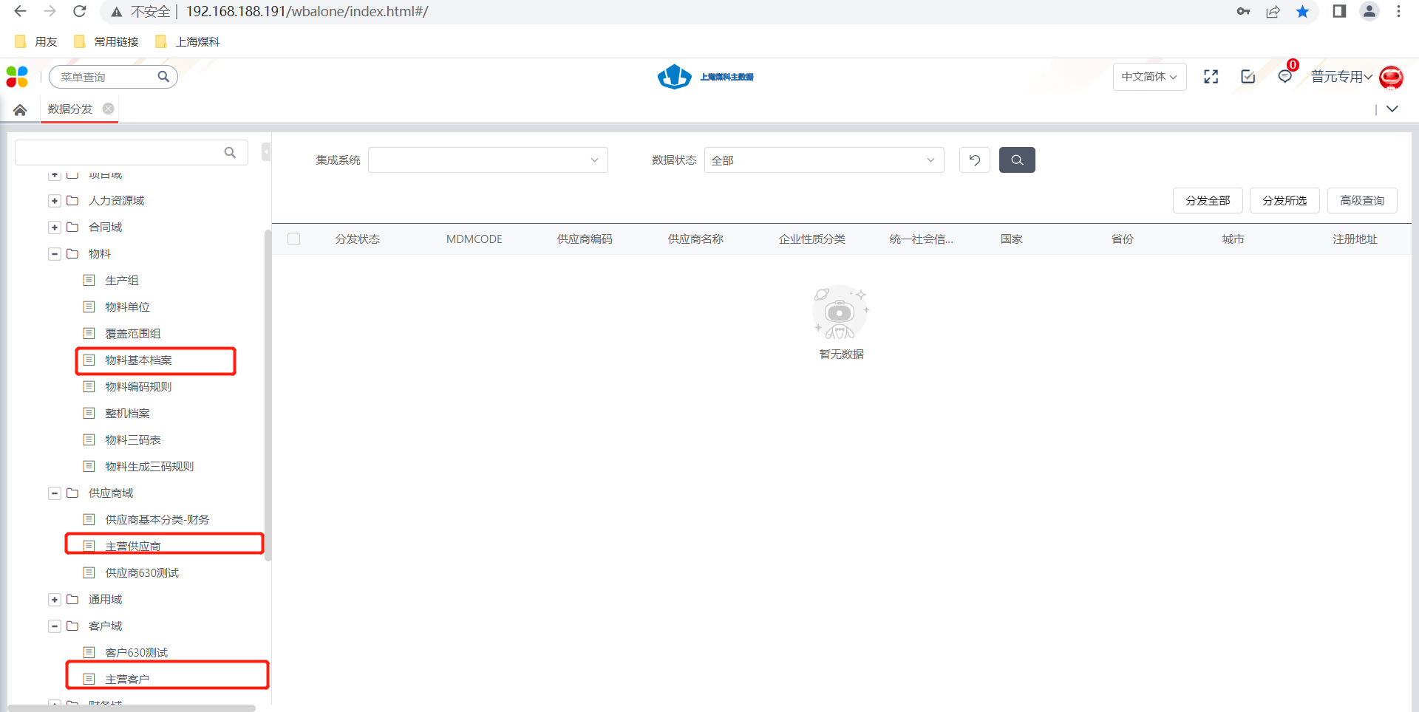
以物料举例：选择wms/crm推送选择一个页签进行数据推送
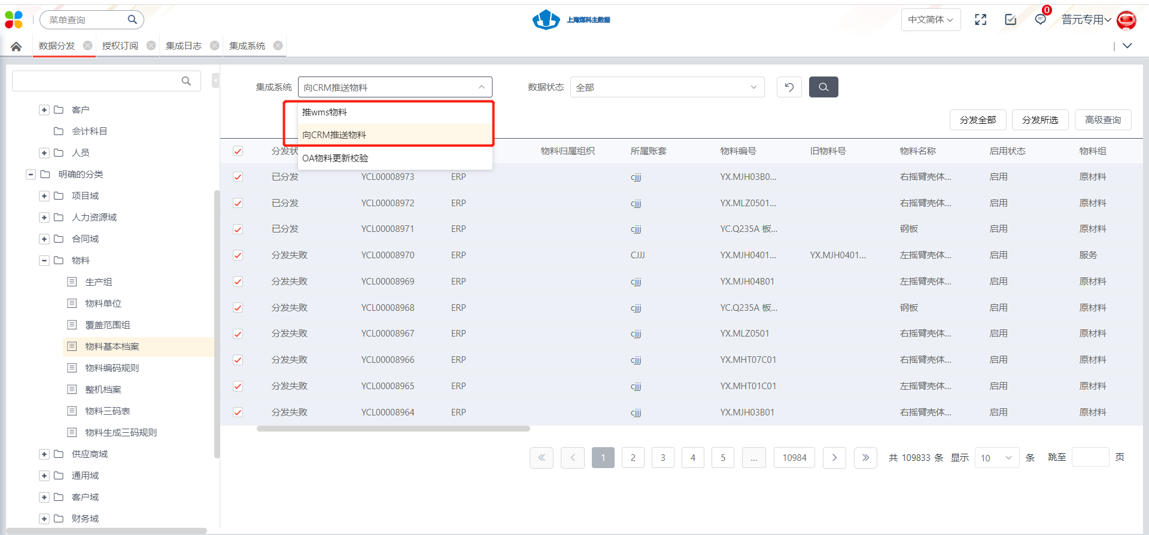
目前直连接口是通的，若失败则需判断是否总线配置问题
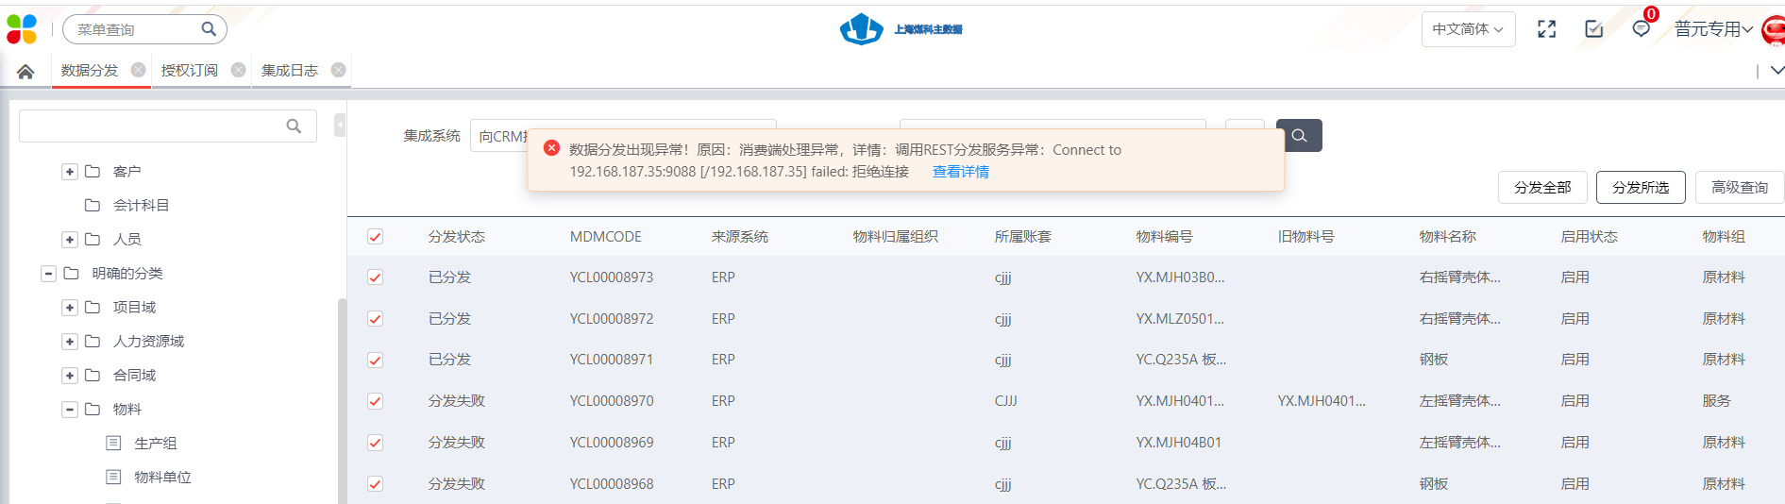
点击小房子回到首页
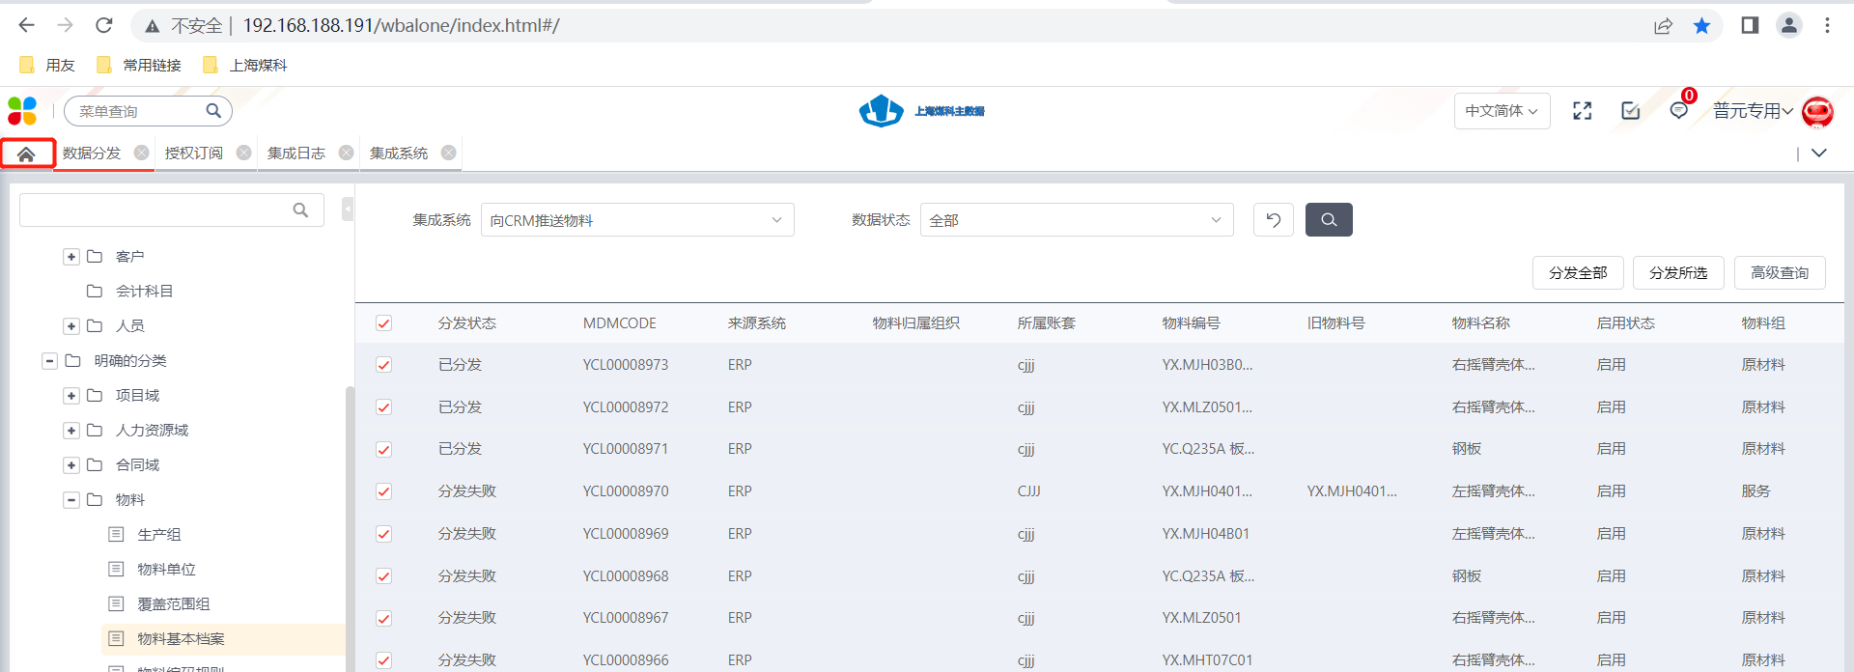
进入集成日志节点
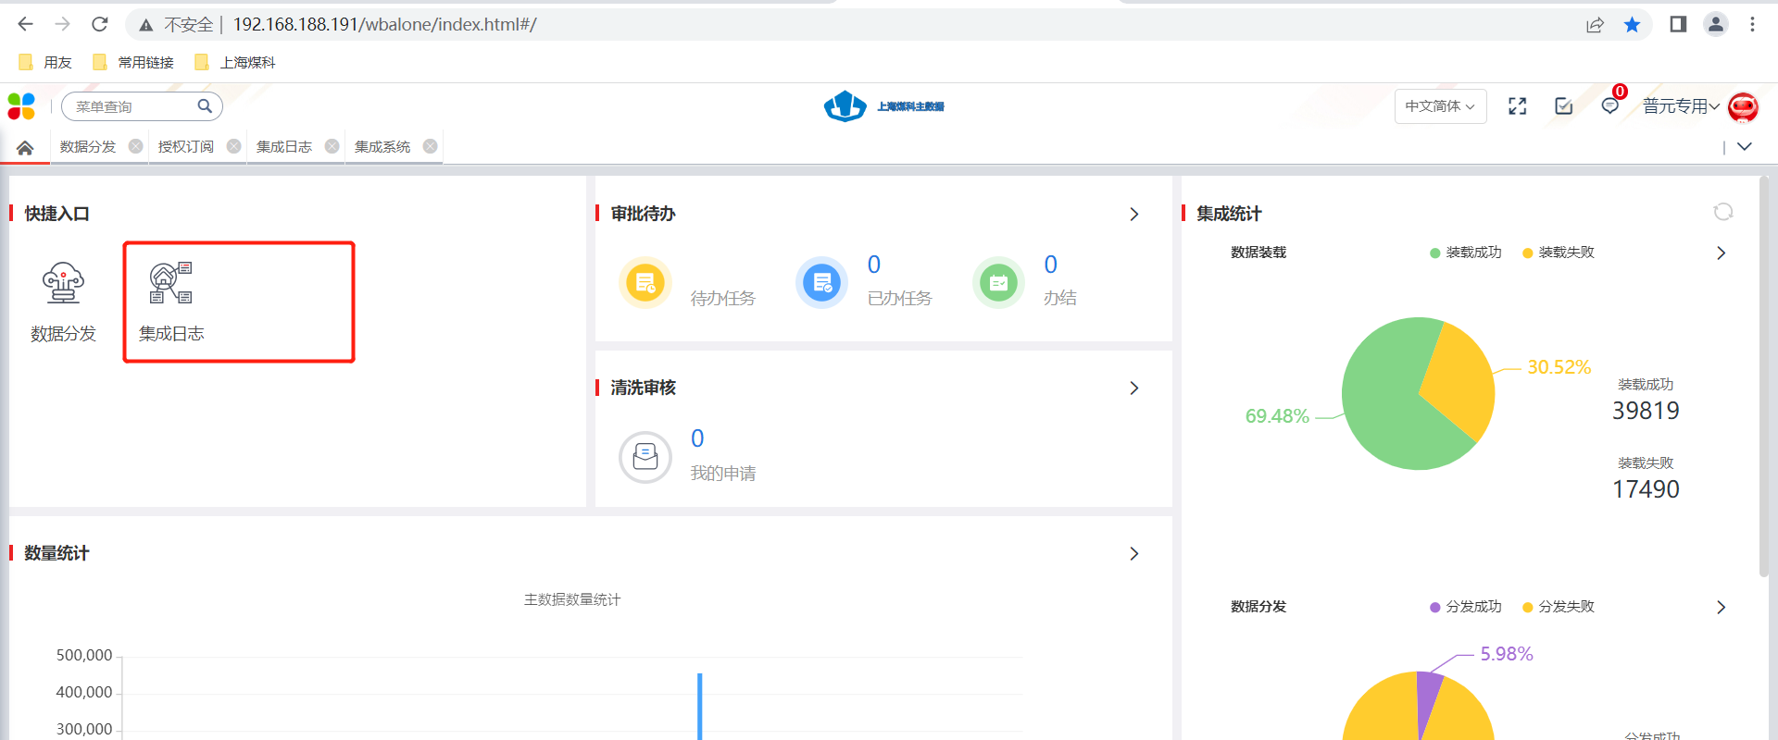
可查看目前的推送情况

